Laminaty EGGER: trwały materiał wielozadaniowy.
Producent materiałów drewnopochodnych tworzy oryginalne wzornictwo wykorzystując najnowsze technologie.
Ogromną zaletą laminatów jest ich uniwersalność. Są idealnym materiałem do projektów o wysokich wymaganiach dotyczących zarówno wzornictwa jak i funkcjonalności. Pozwalają na tworzenie mebli o indywidualnie zaprojektowanych kształtach w szerokiej gamie kolorystycznej dekorów, dostępnych z magazynu już od 1 sztuki. Ponadto
w portfolio EGGER są również dopasowane do dekorów laminatów płyty Eurodekor lub MDF wraz z obrzeżami, dzięki czemu z łatwością można realizować spójne aranżacje wnętrz.
Firma EGGER stała się wiodącym producentem laminatów w Europie. Do produkcji tych materiałów wykorzystuje najnowocześniejsze technologie oferując produkty wysokiej jakości.
Zakład produkcji laminatów w niemieckim Gifhorn działa od 1992 roku, zaś od 30 lat stosuje zasady zrównoważonego rozwoju. Każdego dnia zakład opuszcza 180,000 m² laminatów, które następnie są wykorzystywane w branży meblarskiej czy drzwiowej. Szeroka gama laminatów firmy EGGER łączy wytrzymałość z atrakcyjnym wzornictwem. Produkty te są idealnym rozwiązaniem do powierzchni poziomych i pionowych narażonych na wysokie naprężenia. Laminaty doskonale nadają się do elementów zakrzywionych lub zaokrąglonych, pozwalając
w tych zastosowaniach wydobyć i zaakcentować efekty specjalne, jak łupek czy marmur. Do wszystkich dekorów laminatów często są dostępne dopasowane obrzeża oraz płyty Eurodekor lub MDF. To połączenie dekorów i materiałów ułatwia realizację holistycznych koncepcji pomieszczeń przy użyciu produktów jednego producenta.
Zawsze odpowiednie rozwiązanie
Laminaty firmy EGGER występują w szerokiej gamie kolorystycznej. Dzięki swym wyjątkowym właściwościom technicznym oraz zaletom ten wyjątkowy materiał otwiera szerokie możliwości zastosowań. Dzięki antybakteryjnym właściwościom powierzchni oraz odporności na wiele środków czyszczących laminaty, firmy EGGER zdobyły uznanie w sektorze służby zdrowia, np.
w szpitalach, zakładach opieki, w laboratoriach czy gabinetach lekarskich. Ze względu na odporność na ścieranie, uderzenia i zarysowania, powierzchnie laminowane sprawdzają się również szczególnie dobrze w placówkach edukacyjnych jak przedszkola i szkoły. Certyfikowane laminaty w jakości MED nadają się do wykańczania wnętrz statków. Laminaty można również spotkać w transporcie kolejowym czy przyczepach kempingowych. Dostępne na zamówienie laminaty w jakości Flammex stosowane są w budynkach użyteczności publicznej
o zwiększonych wymaganiach w zakresie odporności ogniowej (hotele, budownictwo targowe, wyposażenie sklepów). Laminaty w zoptymalizowanym formacie drzwiowym są dostępne na potrzeby wszystkich obszarów budownictwa prywatnego i komercyjnego. Dla producentów przemysłowych, posiadających sprzęt do laminowania, w ofercie firmy EGGER znajduje się również bardzo cienki laminat Micro nadający się do laminowania elementów drzwiowych.
W prywatnych pomieszczeniach mieszkalnych powierzchnie laminowane najczęściej występują w postaci kuchennych blatów roboczych.
Około połowa laminatów produkowanych w Gifhorn jest wykorzystywana do produkcji blatów roboczych w zakładzie w St. Johann w Tyrolu (AT) oraz w Biskupcu (Polska).
Wyjątkowa estetyka na dłużej
Matowe powierzchnie są aktualnie bardzo modne i nadają wnętrzom elegancji. Dzięki laminatom PerfectSense Topmatt, które charakteryzują się aksamitnie ciepłą, lakierowaną powierzchnią
i właściwościami zapobiegającymi pozostawianiu odcisków palców, firma EGGER wpisuje się
w matowy design. Laminaty te nadają stołom, blatom roboczym czy frontom mebli unikalnego charakteru. Dla tych, którzy preferują połysk, firma EGGER oferuje laminaty PerfectSense Premium Gloss, które wyróżniają się głębią lustrzanego odbicia. Zarówno laminaty w optyce matu, jak i te w połysku, są również dostępne w wybranych dekorach jako warianty z rdzeniami barwionymi w masie, które umożliwiają produkowanie mebli z wysokiej klasy efektem wizualnym, bez widocznych łączeń i przerw. Do tych laminatów dostępne są dopasowane płyty lakierowane PerfectSense Premium oraz obrzeża.
Laminaty XL wyróżniają się zoptymalizowanym formatem (2790 x 2060 x 0,8 mm), odpornością na działania światła oraz strukturą Feelwood zsynchronizowaną z obrazem dekoru. Wszystko to sprawia, że laminaty te są tańszą, trwałą i zrównoważoną alternatywą dla lakierowanego drewna czy forniru.

Zdrowie i higiena
Firma EGGER jest świadoma rosnącego znaczenia jakości powietrza w pomieszczeniach. Dlatego też samodzielnie kontroluje emisyjność swoich produktów oraz zleca to niezależnym zewnętrznym instytutom. Laminaty, laminaty w formacie drzwiowym, laminaty z rdzeniem barwionym w masie, laminaty Micro, laminaty XL spełniają wymagania TÜV PROFiCERT-product Interior PREMIUM. Dzięki temu architekci, projektanci wnętrz i użytkownicy końcowi mają pewność że kupują bezpieczne produkty, z pomocą których można tworzyć zdrową przestrzeń życiową we wnętrzach. Certyfikat zawiera również międzynarodowe limity emisji, takie jak DE-ZU 76 (Blauer Engel), BREEAM Exemplary Level czy LEED v4. Ponadto certyfikowane właściwości antybakteryjne powierzchni potwierdzają, że bakterie i zarazki na higienicznie szczelnych i zamkniętych powierzchniach laminatów EGGER są redukowane
o 99,9% w ciągu 24 godzin.

Laminaty EGGER: trwały materiał wielozadaniowy

- Laminaty wyróżniają się estetycznym wyglądem, autentycznymi wrażeniami dotykowymi oraz funkcjonalnością.  - Każdego dnia zakład firmy EGGER  w Gifhorn (DE) opuszcza 180 000 m² laminatów.  - Sprawdzone połączenie dekorów  i materiałów firmy EGGER obejmuje płyty dekoracyjne, laminaty oraz obrzeża. | - Laminaty znajdują szczególne uznanie  w przypadku powierzchni narażonych na większe obciążenia.  - Laminaty idealnie sprawdzają się do wykańczania powierzchni zakrzywionych  i zaokrąglonych.  - Laminaty firmy EGGER posiadają certyfikat TÜV PROFiCERT product Interior PREMIUM oraz antybakteryjne właściwości powierzchni.

Podpisy do zdjęć
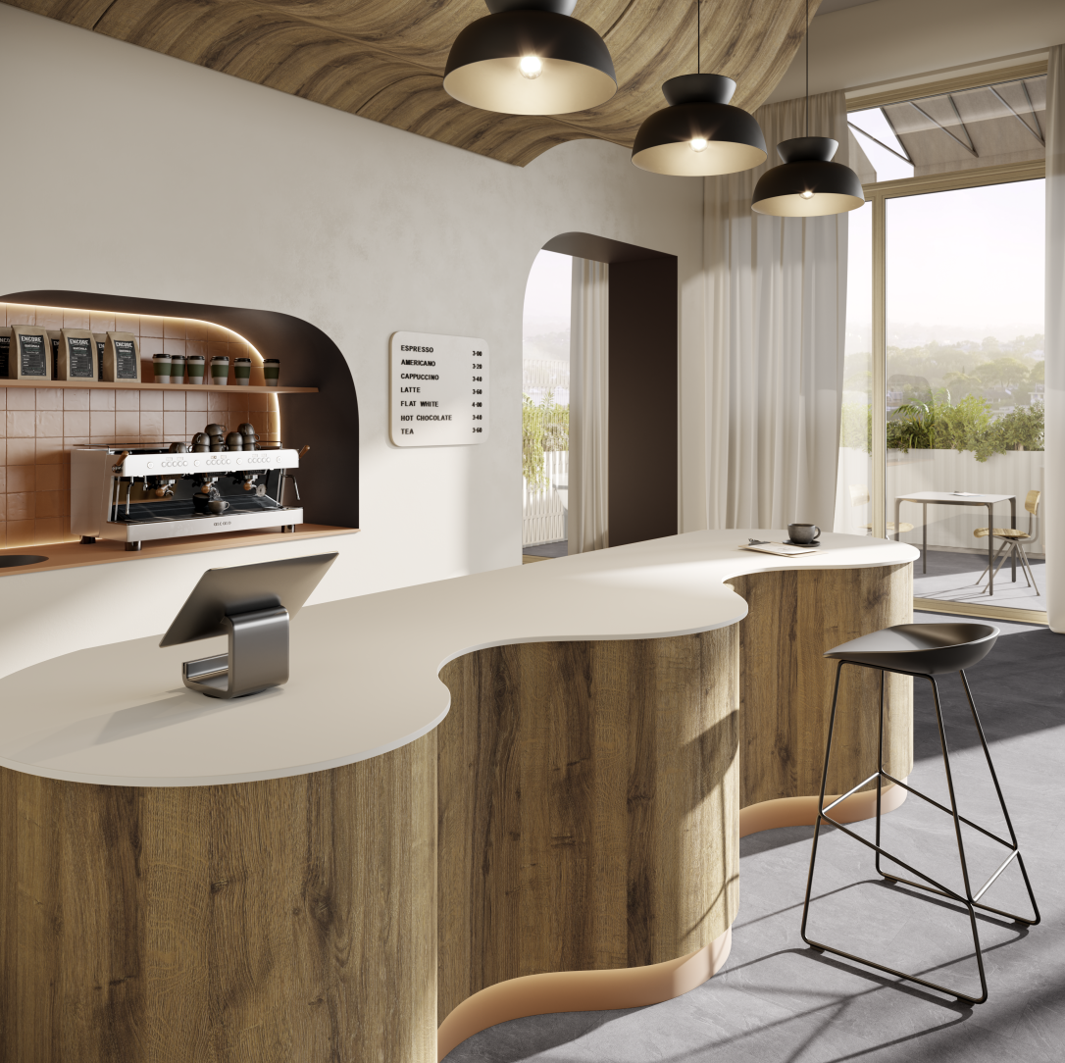 | Laminaty XL firmy EGGER są elastyczne w wykończeniu i trwałe. Powierzchnie synchroniczne Feelwood są bardzo autentyczne pod względem optyki i haptyki, co sprawia, że ciężko je odróżnić od litego drewna lub forniru.  Dekor: H1344 ST32 Dąb Sherman koniakowy brązowy
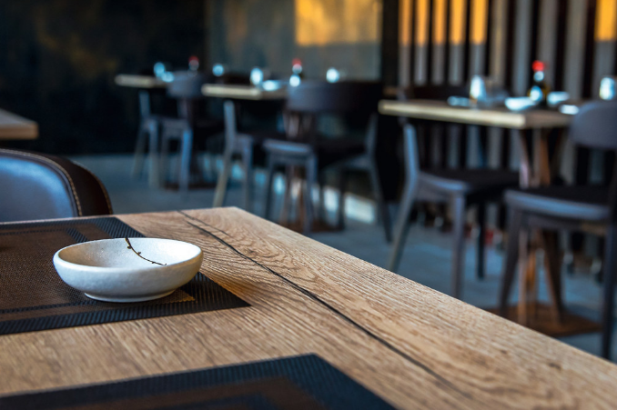 | Laminaty firmy EGGER są naszymi uniwersalnymi produktami o szerokim spektrum zastosowań: fronty meblowe, blaty robocze, stoły restauracyjne i lady sklepowe.  Dekor: H1180 ST37 Dąb Halifax naturalny  © NICOLA VENTURUZZO PHOTOGRAPHER
Firma EGGER oferuje również laminaty z rdzeniem barwionym w masie, które nadają meblom wysokiej klasy efekt wizualny bez widocznych łączeń.
Dekor: U7021 ST9 Kaszmir solid
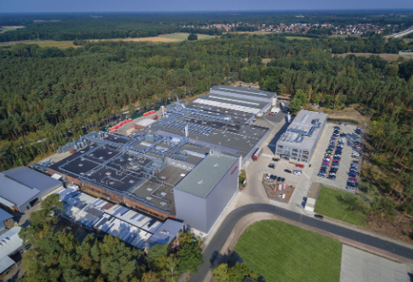 | W zakładzie firmy EGGER w Gifhorn co roku produkuje się 45 milionów m² laminatu.
ZDJĘCIA: EGGER Holzwerkstoffe, przedruki z podaniem właściciela praw autorskich są zwolnione z opłat
REPRODUKCJA: Wszystkie wymienione przez nas dekory są reprodukcjami.
Zdjęcie do pobrania: https://celum.egger.com/pinaccess/showpin.do?pinCode=LtefW5EMsosn

Kontakt:

Biuro Sprzedaży EGGER
Ul. Św. Michała 43
61-119 Poznań
Polska
T +48 61 650 36 10
Kinga.Bednarek@egger.com

